jueves 2/4 Matemáticas

Números volados

Observo los siguientes carteles de números y averiguo

1)

|  |
| --- |
| 12 _ _ 80 |

2)

|  |
| --- |
| 121 _ _ 8 |

3)

|  |
| --- |
| 128 _ _ _ |

4)

|  |
| --- |
| 120 _ _ 8 |

5)

|  |
| --- |
| 1_ 208 _ |

6)

|  |
| --- |
| _ _ 1 _ 08 |

1. Será posible que al completarlos alguno sea el ciento veinte mil ocho ¿ Cuál cartel es?
2. Se puede obtener el ciento veinte mil ochenta y el ciento veintiocho mil ocho. ¿Cuáles carteles son?
3. Y ¿el ciento tres mil ocho podrá ser alguno de los carteles?
4. Una vez realizada la actividad, completa los carteles restantes inventando números.
5. Elijo tres de los números y los descompongo representando el valor relativo de cada uno. Ejemplo: 231.593= 200.000+30.000+1.000+500+90+3

Prácticas del lenguaje

CANTAMOS CON MARÍA ELENA WALSH: “LA FAMILIA POLILLAL”

ESCUCHÁ ESTA CANCIÓN Y PENSÁ:

https://youtu.be/K25EOCl9c9Q

¿QUÉ PARES DE PALABRAS TIENEN SONIDO PARECIDO?. ESCRIBÍ TRES EJEMPLOS.

¿CÓMO SE LLAMA ESE SONIDO PARECIDO ENTRE LAS PALABRAS DE UNA POESÍA O CANCIÓN?

IMPORTANTE: LA “RIMA” ES LA COINCIDENCIA DE SONIDOS EN LA PALABRA FINAL DE LOS VERSOS, A PARTIR DE LA ÚLTIMA VOCAL ACENTUADA.

NOS ANIMAMOS A HACER RIMAS: LEE ESTAS PALABRAS Y ESCRIBÍ UNA PALABRA CON RIMA PARA CADA OBJETO :

SOMBRILLA

ANTEOJOS

PELOTA

OJOTAS

JUGO

Actividad del equipo de orientación escolar:

Intercambio de roles

Las emociones forman parte de nuestras vidas y están presentes en cada momento y en cada espacio que habitamos.Hoy día nuestra casa es el espacio en el que nos encontramos ,por dicho motivo desde el Equipo de orientación escolar de primaria con el fin de relajar,alejarnos un poquito de las tareas diarias y jugar un rato en familia para fortalecer los vínculos, proponemos la realización de un mini video en el cual los niños jueguen interpretando a los

Adultos y los adultos a los niños,para de esta manera poder observar cómo cada miembro de la familia en la realización de sus actividades diarias manifiesta diferentes emociones.

Desde el Eoe los invitamos a jugar ya que consideramos que es a través del juego donde se manifiestan lo más profundo de nuestras emociones,y es el que nos permite transitarlas de la mejor manera posible.

***Articulamos con el área de Matemática***

***Apellido y Nombre:***

**Números Naturales**

**Leer, comprender, hacer cálculos y cambiar formato.**

**Si no podés escribir en el cuadro de texto las respuestas, escribi abajo del mismo.**

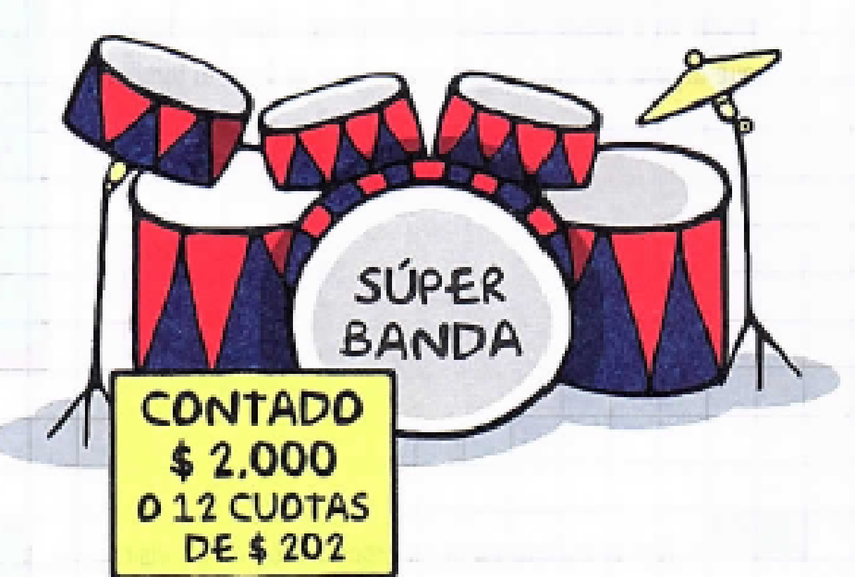

1. Felipe quiere comprar una batería… Necesita saber…
2. ¿Cuánto más tiene que pagar Felipe si compra la batería en cuotas que si paga al contado? **Cambiar el formato a la respuesta.. (cambiar el color, el efecto, el estilo, el tamaño,…)**
3. ¿Qué cuenta hiciste en el ejercicio 1? Solo en este primer punto podés usar la calculadora.



1. Para festejar el día del niño, el Club Mármol compró 3 promociones de hamburguesas, 2 de panchos y 4 de copetines. **Cambiar el formato a la respuesta.. (cambiar el color, el efecto, el estilo, el tamaño,…)**
2. ¿Cuánto gastaron?

